**国产七位半万用表技术突围：量产破局高端市场**

来源：仪商网

在高端电子测量仪器领域，七位半及以上精度的数字万用表长期被国外品牌垄断。2024年4月，航天测控 AMC93200的正式发布打破了这一局面，成为国内首款七位半数字多用表，而时隔不到一年，一则青岛汉泰HDM3075系列七位半万用表在今年3月实现量产的消息也引爆了电子测试测量圈。两款产品共同打破了进口设备的市场壁垒，标志着国产精密测量仪器迈入高端市场。

**国产双雄**

**差异化技术路径构建自主体系**

作为国内首款七位半多用表，航天测控AMC93200的核心突破集中在“高压与稳定”。其攻克3000V直流高压测量难题，采用三级放大电路解决噪声耦合问题，实现10nV电压分辨率与1pA电流分辨率，10V档直流电压90天测量误差控制在9ppm以内。该产品通过- 55℃~+85℃军用级温度循环测试，已应用于航天发射任务校准，完成“实验室技术”到“关键场景落地”的转化。

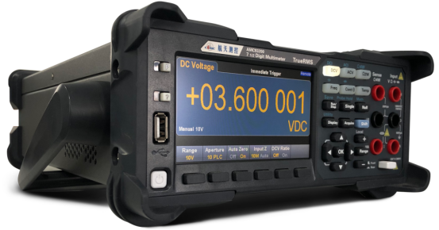

航天测控AMC93200七位半多用表

青岛汉泰HDM3075 则聚焦“高速与精准”，以2MSa/s采样率、200万点数据缓存实现纳秒级瞬态信号捕捉，0.1pA电流分辨率可探测纳瓦级功耗器件特性。其自主研发的24位Σ-Δ型ADC芯片信噪比达125dB，配合混合温度补偿算法，0℃~50℃环境下温漂控制在0.1ppm/℃，更适配半导体漏电流检测、新能源电池动态阻抗分析等民用高端场景。  
两款产品未陷入“参数内卷”，而是针对国防军工、高端制造的差异化需求形成互补，搭建起国产七位半万用表的技术框架。

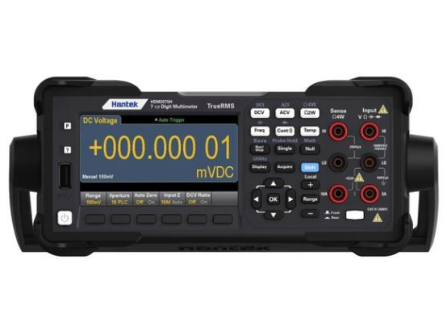

青岛汉泰HDM3075系列七位半万用表

**国际巨头**

**技术护城河仍存，差距明确可追**

国际品牌在高端领域的优势仍需正视。是德科技3458A作为八位半万用表标杆，拥有0.6ppm/24小时直流电压精度、100,000读数/秒采集速度，多斜率积分ADC技术实现1亿计数分辨率，至今仍是国家计量机构的核心溯源工具。  
2025年其推出的智能工作台系列中，DM34461A六位半万用表数字化仪速度较前代提升50倍，存储深度增加40倍，数字化迭代能力领先。

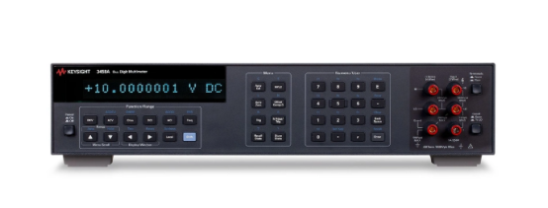

是德科技 3458A 八位半万用表

福禄克2025年7月发布的8588A八位半万用表，将稳定性推向新高度：一年期直流电压准确度达2.7μV/V，24小时稳定度0.5μV/V，且无需每日内部校准即可维持性能，“超级稳定放大器偏移”技术代表模拟电路设计顶尖水平。  
此外，该产品集成射频功率测量功能，从“单一测量”拓展为“全能工具”，场景适配能力突出。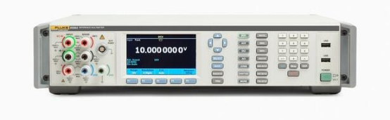

福禄克8588A 八位半万用表

客观来看，国际品牌的核心优势集中于三方面：极端环境长期稳定性（如- 55℃低温精度）、纳伏级噪声控制（≤0.5μV RMS）、全量程自动化校准技术。这些差距虽需时间追赶，但国产七位半产品的突破已提供明确 “对标靶心”。

**产业价值**

**从“替代进口” 到 “自主可控”**

技术突破的核心价值，在于对高端制造的实际赋能。在半导体领域，AMC93200用于3nm制程芯片栅极漏电流检测，助力不良品检出率显著提升；新能源领域，HDM3075优化动力电池BMS系统标定，使电压均衡精度从±0.5%提升至±0.1%，间接改善电动车续航一致性。更关键的是计量自主化突破：两款产品均通过中国计量科学研究院CNAS认证，构建起“芯片-整机-校准”全自主链条，彻底摆脱对美国NIST计量体系的依赖。此前部分军工、核电企业因进口设备校准依赖面临“卡脖子”风险，如今国产设备的落地为关键领域测量安全提供保障。

**未来方向**

**聚焦八位半研发，场景深耕推动国产测量技术进阶**

行业研发动态显示，国产厂商已启动八位半技术储备：航天测控基于AMC93200高压技术，攻关4K超低温环境下的超导量子干涉测量；汉泰联合科研机构开发32位ADC芯片，目标实现0.01μV分辨率，瞄准量子计算、超导体等前沿领域测量需求。回顾国产七位半万用表的突围历程，核心逻辑在于“场景需求-技术攻关-产业验证”的正向循环：航天测控的高压技术匹配航天校准刚需，汉泰的高速采集契合半导体、新能源测试痛点。这种“技术锚定产业”的路径，正是国产精密仪器从“跟跑”向“定义标准”跨越的关键。未来，随着八位半技术成熟，国产万用表有望在全球高端市场占据更多份额。更重要的是，这场突破证明：中国企业不仅能做“性价比产品”，在精密测量这类技术密集型领域，只要聚焦需求、持续投入，同样能书写“中国精度” 的行业故事。